Текст для учащихся

Луне суждено было стать тем небесным телом, с которым связаны впечатляющие успехи человечества за пределами Земли. Непосредственное изучение естественного спутника нашей планеты началось со старта советской лунной программы. 2 января 1959 года автоматическая станция «Луна-1» впервые в истории осуществила полёт в сторону Луны.
17 ноября 1970 года на Луну опустилась автоматическая станция «Луна-17», с посадочной платформы которой на поверхность съехал первый в мире движущийся аппарат для работы на поверхности другого небесного тела − «Луноход-1». Этот аппарат был спроектирован и построен на заводе им. С.А. Лавочкина под руководством Главного конструктора Г.Н. Бабакина, а его ходовая часть − в ленинградском инститyте транспортного машиностроения «ВНИИТрансМаш».

История разработки «Лунохода-1»

Масса и геометрические размеры создаваемых луноходов были обусловлены следующими предпосылками: максимальной возможной массой, доставляемой на поверхность Луны, унифицированной посадочной ступенью и габаритами головного обтекателя ракеты-носителя «Протон», с помощью которой связка «посадочная ступень − луноход» выводилась на траекторию полёта к Луне.
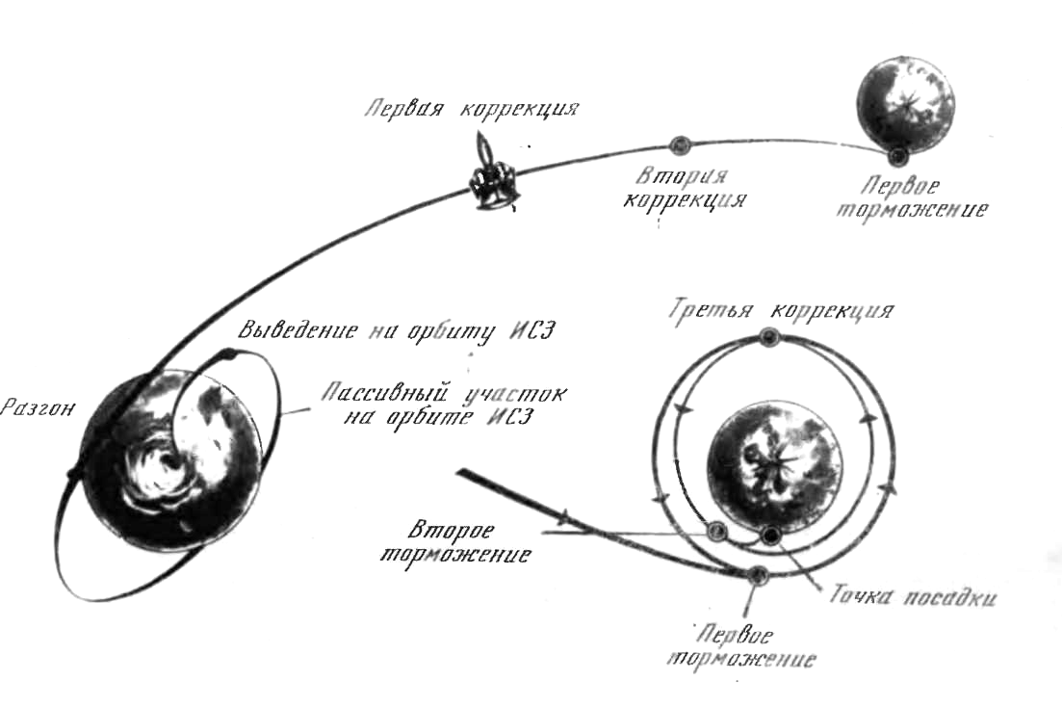

Как управляли «Луноходом-1»?
После автоматической посадки в районе Моря Дождей луноход мог двигаться с двумя различными скоростями и в двух режимах: ручном и дозированном. Дозированный режим представлял собой автоматический этап движения, программируемый оператором.
Управление луноходами осуществлялось группой операторов, составлявших сменные «экипажи».
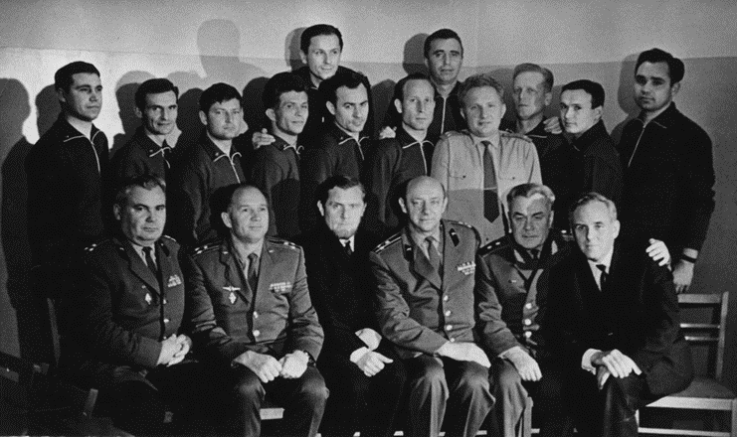
Члены Государственной комиссии с экипажем «Лунохода-1»

«Луноход-1» проработал 10 месяцев, или 11 лунных дней. Он выполнил исследования грунта более чем в 500 точках. На Землю он передал более 200 детальных панорамных изображений лунных ландшафтов.
Сегодня нам с вами предстоит узнать, какую роль сыграла наука геометрия в деле освоения Луны и в чём её прикладное значение.

